RESOLUCIÓN N° 179/22
Vistos:

Que, con fecha 3 de mayo de 2022, complementada con fecha 25 de mayo de 2022, doña .............................................................. interpone reclamación ante esta Defensoría del Asegurado (DEFASEG) contra .............................., solicitando se otorgue cobertura al siniestro de fecha 3 de diciembre de 2021 y que correspondería al diagnóstico de padecimiento oncológico, conforme al Seguro de Desgravamen, póliza Nro. ...............;

Que, la señalada reclamación cumple con los requisitos de materia, cuantía y oportunidad establecidos en el Reglamento de la DEFASEG (http://www.defaseg.com.pe/reglamento);

Que, habiéndosele corrido traslado de la respectiva reclamación con fecha 8 de junio de 2022, .............................. presentó sus descargos y la documentación correspondiente con fecha 17 de junio de 2022;

Que, con fecha 22 de agosto de 2022 se realizó la audiencia de vista virtual en la plataforma electrónica habilitada por la secretaría técnica de la DEFASEG para dicho efecto, con la sola participación de la reclamante, quien tuvo oportunidad de exponer sobre los alcances de su reclamación, absolviendo las preguntas formuladas por este colegiado, habiéndose dejado además constancia de la inasistencia de la aseguradora, conforme consta de la correspondiente acta;

Que, conforme a lo términos contenidos en su escrito de reclamación, la asegurada manifiesta: a) Que ha sido diagnosticada con cáncer de mama, artrosis en las 2 rodillas (utiliza silla de ruedas), diabetes y por la situación en que se encuentra, está perdiendo la vista, b) Durante muchísimos años trabajó con MI BANCO, siendo cliente A1, no habiéndose jamás atrasado en sus pagos, c) Se encuentra siendo atendida actualmente en el Instituto Nacional de Enfermedades Neoplásicas – INEN, estando en espera para ser operada; empero, después de dicha operación no podrá seguir trabajando, debido a que está en silla de ruedas y perdiendo la visión, por lo que solicita a la DEFASEG que se revise su caso y disponga que se le otorgue cobertura, al haber sido ésta negada por ..............................;

Que, por su parte, reiterando el rechazo de cobertura, .............................. expresa resumidamente lo siguiente en sus descargos: a) El seguro de desgravamen es un seguro de vida que tiene por finalidad reducir el riesgo de crédito (riesgo de pérdida económica por incumplimiento de obligaciones) de las operaciones activas (préstamos) de determinada entidad financiera, garantizando el pago en caso se produzca el fallecimiento o invalidez del prestatario asegurado, b) Conforme a ello, las pólizas de seguro de desgravamen, permiten cubrir el saldo deudor del titular asegurado, ante el fallecimiento natural/accidental o invalidez total y permanente, siempre y cuando las razones del siniestro no se encuentren dentro de las exclusiones del seguro y la prima haya sido pagada dentro del plazo pactado. En ese sentido, el beneficiario del seguro es la entidad financiera, a quien .............................. paga el correspondiente saldo deudor del asegurado a la fecha de siniestro, teniendo un límite máximo de cobertura al establecido en cada póliza, c) Es práctica común en el mercado que las entidades financieras suscriban con aseguradoras pólizas grupales de desgravamen a fin de estandarizar las condiciones y reducir los costos de transacción en la contratación de dicho seguro, afiliando a sus clientes que lo soliciten, d) En caso de siniestro, es la entidad financiera, como única beneficiaria del seguro de desgravamen, la que debe presentar la solicitud de cobertura, cuando tenga conocimiento del fallecimiento o invalidez total y permanente del prestatario asegurado, y quien deberá retransmitir el pronunciamiento de la aseguradora a los interesados (asegurado, herederos y/o familiares interesados), e) Con fecha 7 de julio del 2020, la reclamante contrató el préstamo Nro. 116547449 (en adelante, PRÉSTAMO 1) con MI BANCO, afiliándose al Seguro de Desgravamen – Póliza Nro. ..............., f) Con fecha 2 de junio de 2021, la reclamante contrató el préstamo Nro. .................... (en adelante, PRÉSTAMO 2) con MI BANCO, afiliándose al señalado seguro de desgravamen, f) Con fecha 14 de septiembre del 2021, la reclamante contrató el préstamo Nro. .................... (en adelante, PRÉSTAMO 3) con MI BANCO, afiliándose nuevamente al seguro de desgravamen, g) Con fecha 21 de diciembre del 2021, la reclamante presentó la solicitud de cobertura por el beneficio de invalidez total y permanente, relativa al desgravamen por el PRÉSTAMO 3, presentando la documentación personal y la evaluación médica realizada con fecha 3 de diciembre del 2021, conforme a la cual se le diagnostica que padece de carcinoma infiltrante de la mama, h) En respuesta a su solicitud, con fecha 27 de diciembre de 2021, mediante BEN-028673/2021, ............................ rechazó brindar la cobertura solicitada, debido a que, del examen histopatológico de fecha 3 de diciembre del 2021 se evidencia que su diagnóstico no se encuentra regulado en el Capítulo VIII – Enfermedad Neoplásica Maligna del Manual de Evaluación y Calificación de Invalidez (MEGGI) de la SBS, siguiendo el articulo 8.4 Condiciones Generales de Cobertura de Invalidez Total y Permanente, i) ............................ explicó detalladamente a la reclamante que, conforme a las condiciones del seguro contratado sobre el PRESTAMO 3, se debe cumplir con un periodo de carencia de seis (6) meses y dado que, entre la fecha de afiliación al seguro de desgravamen (14 de setiembre de 2021) y la fecha de diagnóstico médico (3 de diciembre del 2021) había transcurrido un plazo menor de seis (6) meses, no sería posible aplicar la cobertura solicitada, j) Con fecha 19 de marzo del 2022 la reclamante presentó un recurso de reconsideración y solicitó nuevamente la cobertura, señalando que se encuentra imposibilitada de trabajar a raíz de la detección del cáncer maligno que viene padeciendo desde el 4 de diciembre de 2021, habiéndose empeorado la artrosis y la diabetes que sufría con anterioridad, por lo que su estado de salud se ha visto perjudicado, al punto de solo poder movilizarse en silla de ruedas, acompañando copia del examen histopatológico y las evaluaciones médicas que evidencian su estado de salud respecto a la artrosis y a la diabetes, h) Al respecto, con fecha 4 de abril de 2022 y mediante carta ............................, ............................ cumplió con absolver el recurso de reconsideración, reiterando el rechazo de cobertura, i) Debe destacarse que, de acuerdo a la reclamación presentada y a las evaluaciones médicas, la reclamante al ser diagnosticada con Carcinoma Infiltrante de la Mama no cumpliría con el requisito establecido en el Capítulo VIII – Enfermedad Neoplastia Maligna del Manual de Evaluación y Calificación del Grado de Invalidez (MEGGI) en el artículo 8.4, ya que la enfermedad diagnostica no se encuentra en el marco de las características de neoplasias malignas que sobrepasan el 70% del menoscabo global de la persona (casos en los que sí correspondería la cobertura): “Las Neoplasias que, por el tipo histológico, ubicación o extensión de la lesión, son inoperables o están fuera de control por otras terapias, son incapacitantes en porcentajes a los 2/3 global de la persona; igualmente: (…) 9. Mama: A) Cáncer Inoperable, B) Cáncer Inflamatorio, C) Recidiva loco regional no controlada, D) Metástasis a distancia o Cancel bilateral de la mama, E) Sarcoma con metástasis a cualquier sitio”. De acuerdo a lo expuesto, con respecto a la documentación médica evaluada, se evidencia que la reclamante no padece ninguna de las enfermedades mencionadas con anterioridad, por ende, no se constataría la discapacidad y por el período exigido para la misma, j) Además, debe destacarse la fecha en la cual la reclamante adquirió el desgravamen por el PRÉSTAMO 3, 14 de septiembre del 2021, siendo que el diagnóstico de la enfermedad alegada es de fecha 3 de diciembre del 2021, por lo que en ese extremo, la reclamación tampoco cumple con el periodo de carencia de seis (6) meses, por lo que la solicitud de cobertura no podría ser atendida, y k) Siendo que .............................. ha actuado con arreglo a ley, porque la reclamante no padece una enfermedad objeto de cobertura por invalidez total y permanente por enfermedad, corresponde desestimar la reclamación.

CONSIDERANDO:

PRIMERO: Conforme al Reglamento de la Defensoría del Asegurado, la DEFASEG sólo es competente para pronunciarse y resolver las reclamaciones indemnizatorias de los asegurados que hubiesen sido sometidas a su conocimiento, sobre la base de la documentación obrante en el correspondiente expediente y con arreglo a derecho, siempre y cuando las señaladas reclamaciones cumplan los requisitos reglamentarios de materia y cuantía.

SEGUNDO: Asimismo, de acuerdo a su Reglamento, la DEFASEG sólo es competente para pronunciarse y resolver las reclamaciones indemnizatorias de los asegurados que hubiesen sido sometidas a su conocimiento, sobre la base de la documentación obrante en el correspondiente expediente y con arreglo a derecho, siempre y cuando las señaladas reclamaciones cumplan los requisitos reglamentarios de materia, cuantía y oportunidad, de manera que las reclamaciones por materias distintas al otorgamiento de cobertura, como pueden las pretensiones indemnizatorias por daños y perjuicios, por reembolso de gastos, o idoneidad de servicios, son ajenas a la competencia funcional de esta Defensoría.

TERCERO: El artículo 1 de la Ley Nro. 29946 – Ley del Contrato de Seguro dispone que el contrato de seguro es aquel por el que la aseguradora se obliga, mediante el cobro de una prima y para el caso de que se produzca el evento cuyo riesgo es objeto de cobertura, a indemnizar -dentro de los límites pactados- el daño producido al asegurado o a satisfacer un capital, una renta u otras prestaciones convenidas, enmarcado en una póliza que la aseguradora debe entregar al contratante, y cuyos requisitos mínimos están previstos en el artículo 26 de la señalada ley.

CUARTO: El artículo 1361 del Código Civil dispone que los contratos son obligatorios en cuanto se haya expresado en ellos, presumiéndose que lo declarado es lo querido por ambas partes, de manera que la parte que sostenga lo contrario debe probarlo.

QUINTO: En materia procesal, corresponde a quien invoca hechos probar su existencia, carga procesal a la que refiere el artículo 196 del Código Procesal Civil, salvo que se acoja a alguna presunción legal de carácter relativo o absoluto.

SEXTO: De acuerdo a los términos contenidos en el rechazo, la reclamación, en la respectiva absolución y a lo tratado en la audiencia de vista, la solución de la presente controversia consiste en determinar si el rechazo de cobertura posee sustento que determina su legitimidad, o lo contrario.

SÉTIMO: Este colegiado destaca que la póliza presentada por la aseguradora, sobre Condiciones Generales del seguro de desgravamen, presenta las condiciones siguientes:

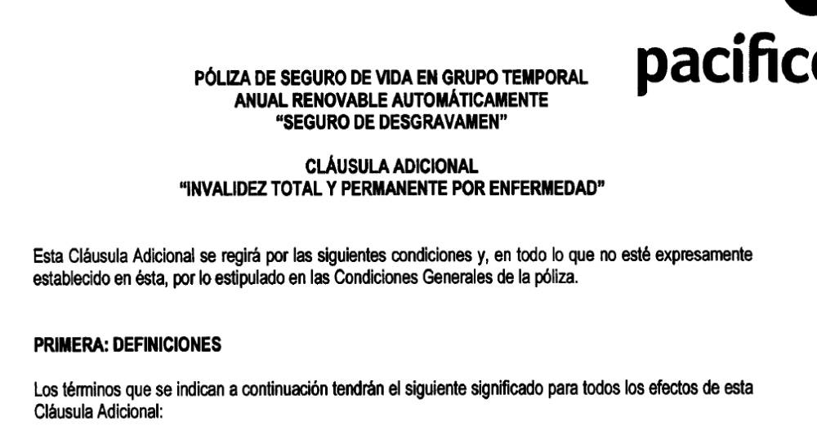

(…)

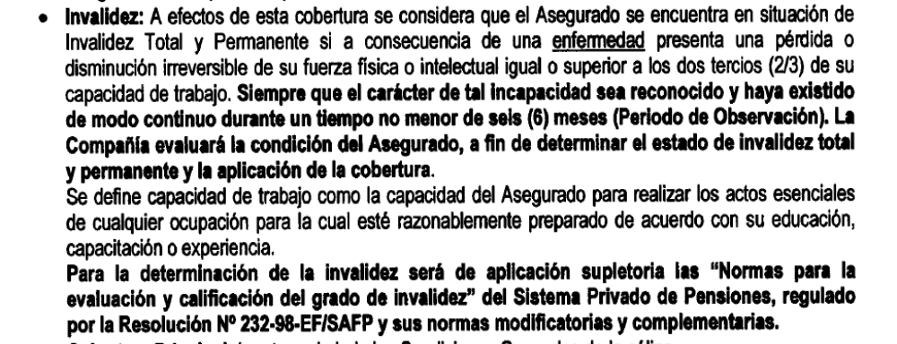

(…)

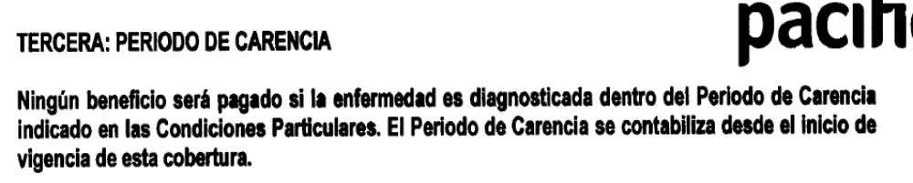

(…)
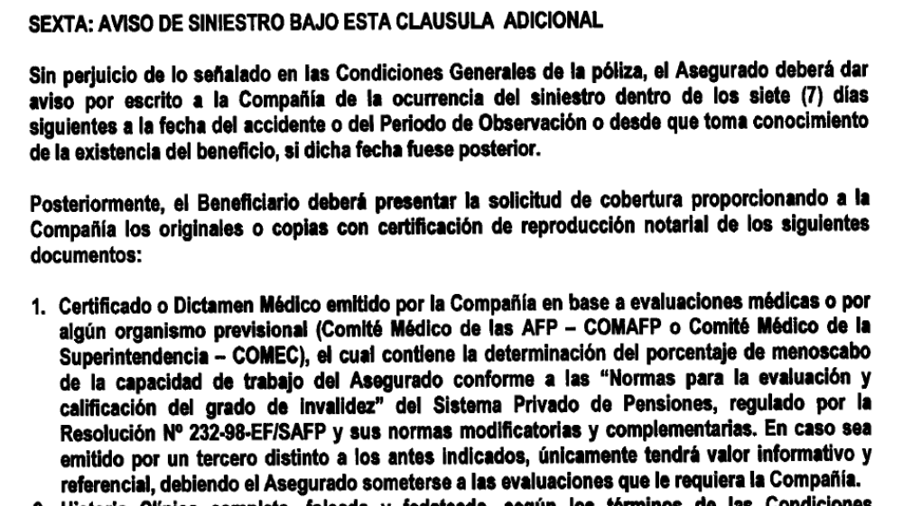

De manera adicional, obra en el expediente el documento siguiente, que reproduce las condiciones señaladas anteriormente:

...................................................................................

De la reproducción de las condiciones anteriores se advierte que hay determinadas condiciones objetivas de cobertura respecto de las cuales la asegurada no ha acreditado haberlas satisfecho o cumplido, en particular, la calificación de la invalidez como total y permanente tal como lo exige la póliza, siendo que la información y documentación médica presentada por la reclamante no permite probar, al menos actualmente, que padece una patología oncológica que le genere una incapacidad o menoscabo de al menos las dos terceras partes de la capacidad de la persona, sumada o no con otras patologías o padecimientos, y que además dicha situación se haya mantenido al menos por seis meses.

Conforme a lo anterior, en ese extremo, el rechazo de cobertura resulta fundamentado; empero, cosa distinta ocurre con lo relativo al período de carencia que también es invocado por la aseguradora, concepto que si bien está contenido en las Condiciones Generales, no se ha presentado medio probatorio alguno que lo pruebe documentalmente, de manera puntual, las Condiciones Particulares, al ser éstas referidas en las propias Condiciones Generales, de manera que el rechazo de cobertura perdería legitimidad en este extremo.

Se deja expresa constancia que estando que el sustento del rechazo no corresponde a la invocación de exclusiones de cobertura, no resulta exigible la exigencia legal que la aseguradora pruebe que cuidó de informar de ellas de manera oportuna, suficiente y adecuada a la asegurada, estándose ante condiciones de cobertura que estructuran el riesgo aceptado.

Por último, siendo dos los fundamentos del rechazo comunicado en su oportunidad, el hecho que .............................. haya cumplido con su carga probatoria por uno de ellos resulta suficiente para concluir en la legitimidad de la comunicación de rechazo

Atendiendo a las consideraciones expresadas, este colegiado concluye su apreciación razonada y conjunta al amparo de lo establecido en su Reglamento, por lo que

SE RESUELVE:

Declarar INFUNDADA la reclamación interpuesta por doña .............................................................., dejándose a salvo su derecho de recurrir a otras instancias para hacer valer su pretensión.

Lima, 29 de agosto de 2022

La Secretaría Técnica certifica que la presente resolución cuenta con el voto de los vocales cuyos nombres figuran en el presente documento.

Marco Antonio Ortega Piana – Presidente
María Eugenia Valdez Fernández Baca– Vocal
Rolando Eyzaguirre Maccan – Vocal
Gonzalo Abad del Busto - Vocal

